Министерство образования Республики Беларусь
Учреждение образования «Брестский государственный
технический университет»
Кафедра интеллектуальных информационных технологий

ПОЯСНИТЕЛЬНАЯ ЗАПИСКА
К КУРСОВОЙ РАБОТЕ ПО ДИСЦИПЛИНЕ
«Веб-технологии»
Тема: «Платформа бронирования спортивных площадок и управления расписанием (спортплощадки «Играем?»)»
КР.АС-63.220005-05 81-00

Листов: 36

Выполнил:
студент 4 курса, ФЭИС,
группы АС-63
Выржемковский Д.И.

Проверил:
старший преподаватель
кафедры ИИТ
Несюк А.Н.

Брест 2026
СОДЕРЖАНИЕ
ВВЕДЕНИЕ 3
1. Постановка задачи 4
1.1 Исходные данные 4
1.2 Функциональные требования 5
1.3 Нефункциональные требования 7
1.4 Ограничения и допущения 7
1.5 Чеклист приемки 9
2. Разработка алгоритмов 11
2.1 Описание сущностей и связей 11
2.2 Алгоритм формирования ленты публикаций 12
2.3 Алгоритмы ключевых оперций 14
2.4 Транзакции и согласованность данных 16
2.5 Схема аутентификации и авторизации 17
3. Разработка программы (реализация) 19
3.1 Архитектура системы 19
3.2 Выбранный технологический стек и обоснование 20
3.3 Описание модулей сервера 21
3.4 Описание фронтенда 23
3.5 API-спецификация 26
3.6 Модель данных 27
3.7 Конфигурация окружения и инструкция по запуску 28
3.8 План деплоя 29
4. Тестирование 30
4.1 План тестирования 30
4.2 Список тестовых сценариев 31
4.3 Критерий прохождения тестов 32
4.4 Отчет о тестах 32
ЗАКЛЮЧЕНИЕ 34
СПИСОК СОКРАЩЕНИЙ 35
СПИСОК ИСПОЛЬЗОВАННЫХ ИСТОЧНИКОВ 36
Приложение А

ВВЕДЕНИЕ
В условиях активного развития цифровых технологий все большее значение приобретают веб-сервисы, ориентированные на решение прикладных задач повседневной жизни, включая организацию досуга и планирование спортивной активности. Сервисы бронирования востребованы как среди частных пользователей, так и среди организаций, поскольку позволяют быстро находить подходящие площадки, сравнивать условия, выбирать доступное время и фиксировать запись без необходимости телефонных звонков и ручного согласования. Целью данной курсовой работы является разработка современного full-stack веб-приложения для бронирования спортивных площадок с поддержкой аутентификации и авторизации на основе JWT, ролевого разграничения прав доступа (USER и ADMIN), управления площадками и временными слотами, оформления и отмены бронирований с расчетом возврата средств, а также ведения отзывов и рейтингов. Для достижения поставленной цели выполнены анализ предметной области и требований к системе, проектирование структуры данных и связей между сущностями, разработка серверной части в виде REST API, реализация механизмов аутентификации и контроля прав доступа, создание пользовательского интерфейса для просмотра площадок, выбора слотов, управления бронированиями и профилем, а также проведение тестирования ключевых сценариев для подтверждения корректности реализованных функций. В рамках курсовой работы реализован проект платформы бронирования спортивных площадок "Играем?", предназначенный для поиска и выбора площадок, бронирования времени, отмены бронирований по правилам возврата и формирования рейтинга на основе отзывов. Реализованное решение демонстрирует применение современных веб-технологий и подходов к проектированию full-stack систем, обеспечивая структурированную архитектуру и безопасное взаимодействие компонентов через REST API.

Постановка задачи
Разрабатываемая информационная система создается на основании технического задания по варианту, предусматривающего реализацию full-stack веб-приложения для бронирования спортивных площадок. В рамках задания определены обязательные функциональные возможности, требования к клиент-серверной архитектуре, перечень сущностей предметной области и набор REST API эндпоинтов для работы с пользователями, площадками, временными слотами, бронированиями и отзывами. Настоящий раздел фиксирует исходные данные, функциональные требования и ограничения, которые определяют границы реализуемого решения и служат основой для последующих этапов проектирования, реализации и тестирования.

1.1 Исходные данные
Исходными данными для разработки системы является техническое задание по варианту, предусматривающее реализацию full-stack веб-платформы бронирования спортивных площадок с разделением ролей и поддержкой основных пользовательских сценариев. Предметная область охватывает процессы публикации информации о спортивных площадках, формирования расписания доступного времени в виде временных слотов, оформления бронирований пользователями и управления жизненным циклом бронирования, включая отмену и изменение статусов. Дополнительно система должна поддерживать сбор отзывов и оценок, что позволяет формировать рейтинг площадок и повышать качество выбора для пользователей. В качестве архитектурного подхода используется клиент-серверная модель, в которой клиентская часть представляет собой браузерное SPA веб-приложение, отвечающее за пользовательский интерфейс, навигацию, работу с формами и отображение результатов поиска и бронирований, а серверная часть реализует бизнес-логику, обработку запросов, контроль прав доступа и взаимодействие с базой данных. Обмен данными между клиентом и сервером осуществляется по протоколу HTTP [2] в рамках REST-подхода, формат передаваемых данных представлен JSON, что обеспечивает совместимость компонентов и упрощает тестирование. Хранение данных организовано с использованием реляционной базы данных PostgreSQL, что позволяет формализовать связи между сущностями и обеспечить целостность данных через внешние ключи, ограничения уникальности и индексы. Доступ к данным реализован через Prisma ORM, где схема описывается в файле schema.prisma и поддерживается системой миграций, обеспечивающей воспроизводимость структуры базы данных. Для контроля корректности входных данных применяется валидация на основе Zod и дополнительных проверок на уровне middleware, что позволяет формировать предсказуемые ошибки и корректные HTTP-статусы. Для обеспечения безопасности используются хеширование паролей bcrypt и аутентификация по JWT-токенам, передаваемым в заголовке Authorization в формате Bearer token, а также механизмы разграничения доступа по ролям USER и ADMIN. Для фиксации контракта взаимодействия и формального описания API [1] используется OpenAPI документация, доступная через Swagger UI по маршруту /api-docs, что позволяет просматривать эндпоинты, параметры, ответы и требования к авторизации и использовать документацию для проверки методов при тестировании.

1.2 Функциональные требования
Функциональные требования определяют набор возможностей, предоставляемых системой для решения задач поиска и бронирования спортивных площадок, а также администрирования каталога и расписания. Базовой функцией является работа с учетной записью пользователя, включающая регистрацию и вход в систему. После успешной аутентификации пользователю выдается JWT-токен, который используется для доступа к защищенным методам API [1] . Для контроля доступа реализовано ролевое разграничение прав, где предусмотрены роли USER и ADMIN. Обычный пользователь имеет доступ к просмотру площадок, слотов и отзывов, а также к операциям бронирования и управлению собственным профилем, в то время как административная роль дополнительно предоставляет операции создания, изменения и удаления площадок, управления слотами и управления статусами бронирований. Система поддерживает ведение каталога спортивных площадок. Пользователю доступно получение списка площадок с поддержкой поиска по названию, фильтрации по типу спорта, диапазону цен, вместимости и дополнительным параметрам, а также пагинации и сортировки, что обеспечивает удобный выбор при большом количестве объектов. Для просмотра деталей пользователь может открыть карточку площадки и получить расширенную информацию, включая адрес, описание, перечень удобств и сводные показатели, такие как средний рейтинг и количество отзывов. Временная доступность площадки задается системой слотов. Пользователь должен иметь возможность просматривать список слотов по выбранной площадке и дате, видеть их статус и стоимость, а также проверять доступность слота перед оформлением бронирования. Операция создания бронирования доступна только аутентифицированному пользователю и включает выбор слота, автоматический расчет итоговой цены на основе стоимости площадки или переопределенной цены слота и сохранение результата в истории бронирований пользователя. Пользователь должен иметь возможность просматривать собственные бронирования, фильтровать их по статусу и отменять бронирования. При отмене система автоматически рассчитывает сумму возврата средств по правилам, зависящим от времени до начала слота, и сохраняет значение refundAmount вместе с причиной отмены. Для повышения качества сервиса реализована подсистема отзывов. Аутентифицированный пользователь может оставить оценку от 1 до 5 и комментарий, а также редактировать или удалять свой отзыв, при этом обеспечивается ограничение, запрещающее создавать более одного отзыва на одну и ту же площадку одним пользователем. Пользователь также может просматривать отзывы и статистику по площадке, включая средний рейтинг и распределение оценок. Администратор управляет данными каталога, создавая и редактируя площадки, а удаление выполняется как мягкое, чтобы скрывать площадку из публичного списка без потери истории. Администратор также управляет слотами, включая создание одиночных слотов и массовое создание сетки слотов на несколько дней, при этом система проверяет пересечения по времени и не допускает изменение или удаление уже забронированных слотов. Дополнительно администратор имеет доступ к просмотру всех бронирований и изменению их статусов, что позволяет завершать обслуживание и фиксировать итоговое состояние. Таким образом, функциональные требования охватывают обязательные сценарии использования платформы бронирования, включая поиск, бронирование, отмену с расчетом возврата, отзывы и административное управление.

1.3 Нефункциональные требования
Нефункциональные требования определяют качественные характеристики системы и влияют на надежность, безопасность и удобство эксплуатации приложения. Требования к производительности заключаются в обеспечении предсказуемого времени ответа при типовой нагрузке, при этом ключевые операции, включая загрузку каталога площадок, применение фильтров и сортировки, получение списка слотов, создание бронирования и выполнение отмены, должны выполняться без заметных задержек и обеспечивать комфортное взаимодействие пользователя с интерфейсом. Для поддержания приемлемой скорости работы при росте объема данных фильтрация, сортировка и пагинация выполняются на уровне базы данных, используются индексы по часто запрашиваемым полям, а запросы строятся с учетом минимизации избыточных выборок и корректного использования связей. Масштабируемость серверной части обеспечивается подходом stateless, при котором сервер не хранит состояние сессий, а аутентификация выполняется через JWT, что позволяет при необходимости запускать несколько экземпляров backend и распределять нагрузку без изменения бизнес-логики. Безопасность является ключевым требованием и обеспечивается механизмом аутентификации по JWT и авторизацией по ролям USER и ADMIN, что предотвращает доступ неаутентифицированных пользователей к защищенным операциям и исключает выполнение административных действий без соответствующих полномочий. Пароли пользователей не хранятся в открытом виде и сохраняются только в виде криптографических хешей bcrypt, а входные данные валидируются на сервере через схемы, что снижает риск некорректных данных и типовых атак на обработку ввода. Для снижения рисков распространенных веб-угроз применяются защитные HTTP-заголовки и корректная настройка CORS, ограничивающая разрешенные источники запросов. Устойчивость системы достигается централизованной обработкой исключений и возвратом понятных HTTP-статусов и сообщений без раскрытия внутренней структуры приложения, а также ведением логирования запросов и ошибок для упрощения диагностики. Требования к удобству эксплуатации включают наличие документации API [1] в Swagger UI, воспроизводимый запуск через Docker Compose и наличие понятной инструкции по настройке переменных окружения, что обеспечивает возможность развернуть систему для проверки и демонстрации на стандартной среде разработки.

1.4 Ограничения и допущения
При разработке курсового проекта введены ограничения и допущения, обусловленные учебным характером работы, временными рамками и необходимостью сосредоточиться на реализации ключевых сценариев бронирования. Платежная интеграция в рамках проекта не реализуется, поэтому операции оплаты и возврата средств рассматриваются как логическая бизнес-функция и выражаются расчетом суммы totalPrice и refundAmount, сохраняемых в данных бронирования, без фактического проведения финансовых транзакций. Не рассматриваются вопросы высокой доступности, геораспределенного развертывания и резервного копирования на уровне инфраструктуры, поскольку эти аспекты выходят за рамки задания и могут быть реализованы при дальнейшем развитии. Допущением является использование единой временной зоны и корректного серверного времени для вычисления правил возврата при отмене, так как корректность refund policy зависит от точного расчета разницы между текущим временем и началом слота. Обновления данных в реальном времени не реализуются, поэтому изменения статусов слотов, бронирований и отзывов отражаются после повторного запроса или обновления страницы. Также предполагается, что пользователи обладают базовыми навыками работы с веб-приложениями и понимают процедуры регистрации, входа, выбора фильтров и оформления бронирования, поэтому встроенные обучающие сценарии и расширенная справочная система не являются обязательными. Ограничением является и то, что уведомления по email или push о подтверждении бронирования и изменении статусов не реализуются, а соответствующие события фиксируются только в интерфейсе и в данных системы. Таким образом, указанные ограничения позволяют сосредоточиться на корректной реализации REST API, модели данных, ролевого контроля доступа и бизнес-логики бронирования и отмены.

1.5 Чеклист приемки
Чеклист приемки минимально жизнеспособного продукта предназначен для проверки соответствия реализованной системы требованиям технического задания и подтверждения готовности проекта к демонстрации. Приемка начинается с проверки воспроизводимого запуска проекта, и пункт считается выполненным, если приложение поднимается через Docker Compose, frontend доступен по адресу http://localhost:5173, backend API доступен по адресу http://localhost:3000/api, а документация Swagger UI открывается по адресу http://localhost:3000/api-docs. Далее проверяется корректность аутентификации и авторизации, и пункт считается выполненным, если регистрация создает пользователя в базе данных, вход возвращает JWT-токен, запросы к защищенным endpoint без токена отклоняются, а запрос к /api/auth/me с валидным токеном возвращает данные текущего пользователя. Затем проверяется разграничение прав доступа, и пункт считается выполненным, если пользователь роли USER не может создавать и изменять площадки и слоты, а пользователь роли ADMIN может выполнять операции создания, редактирования и удаления площадок, а также управления слотами. Проверяется функциональность каталога площадок, и пункт считается выполненным, если список площадок отображается, работают фильтры по типу спорта и цене, поиск по названию, сортировка и пагинация, а детальная страница площадки открывается и отображает описание, удобства и рейтинг. Проверяется подсистема слотов, и пункт считается выполненным, если слоты по выбранной площадке корректно отображаются по дате и статусу, а попытка создать пересекающийся слот приводит к ошибке и не нарушает целостность расписания. Проверяется подсистема бронирований, и пункт считается выполненным, если аутентифицированный пользователь может забронировать доступный слот, при этом слот получает статус BOOKED и повторное бронирование этого слота не допускается. Проверяется отмена бронирования, и пункт считается выполненным, если отмена изменяет статус на CANCELLED и рассчитывает refundAmount по правилам времени до начала слота, а также корректно освобождает слот, возвращая его в AVAILABLE, когда это предусмотрено логикой. Проверяется подсистема отзывов, и пункт считается выполненным, если пользователь может оставить оценку от 1 до 5 и комментарий, отзывы отображаются на странице площадки, а повторная попытка оставить второй отзыв на ту же площадку одним пользователем отклоняется. Приемка завершается проверкой корректности обработки ошибок, и пункт считается выполненным, если при некорректных входных данных сервер возвращает понятные сообщения и корректные HTTP-статусы без раскрытия внутренней информации, а доступ к административным операциям надежно ограничен ролью ADMIN.

Разработка алгоритмов
В данном разделе приводится описание основных сущностей предметной области и их связей, а также алгоритмы, лежащие в основе ключевых операций платформы бронирования спортивных площадок. Алгоритмы формулируются в виде текстовых описаний и псевдокода и отражают фактическую реализацию серверной части приложения, включая получение каталога площадок с фильтрацией и пагинацией, работу с временными слотами, создание и отмену бронирований с расчетом суммы возврата, а также работу с отзывами и рейтингом. Отдельное внимание уделено согласованности данных при операциях, затрагивающих несколько таблиц, и схеме аутентификации на основе JWT, поскольку именно эти элементы определяют корректность бизнес-логики и безопасность доступа к защищенным операциям.

2.1 Описание сущностей и связей
Система оперирует набором сущностей, соответствующих предметной области сервиса бронирования. Пользователь представляет собой учетную запись, идентифицируемую уникальным адресом электронной почты, и содержит служебные поля для аутентификации и авторизации, включая хеш пароля и роль. Пользователь может просматривать каталог площадок, создавать бронирования, отменять их и оставлять отзывы, а также управлять собственным профилем и историей операций. Площадка Venue представляет собой основную сущность каталога и содержит название, тип спорта, адрес, описание, стоимость аренды за час, ссылку на изображение, список удобств и признак активности isActive, используемый для мягкого удаления. Площадка связана со слотами отношением один-ко-многим, поскольку одной площадке соответствует множество временных слотов, а каждый слот относится ровно к одной площадке. Слот Slot представляет временной интервал, доступный для бронирования, и содержит время начала и окончания, статус доступности, а также опциональное переопределение цены. На уровне данных вводится ограничение уникальности для предотвращения пересечений слотов, формируемое по паре venueId и startTime, что не допускает создание двух слотов на одну площадку с одинаковым началом времени. Бронирование Booking представляет факт закрепления слота за пользователем и содержит ссылки на пользователя и слот, текущий статус, итоговую стоимость и параметры отмены, включая сумму возврата и причину отмены. Связь между пользователем и бронированиями является отношением один-ко-многим, поскольку один пользователь может иметь множество бронирований, а каждое бронирование принадлежит одному пользователю. Связь между слотом и бронированиями также является отношением один-ко-многим, однако в логике системы предполагается, что активное бронирование возможно только одно, а недопущение повторного бронирования обеспечивается статусом слота и транзакциями. Отзыв Review представляет оценку площадки пользователем и включает рейтинг от 1 до 5 и текст комментария. Отзыв связан с пользователем и площадкой отношениями многие-к-одному, а для предотвращения повторных отзывов вводится ограничение уникальности по паре userId и venueId, что обеспечивает правило один пользователь один отзыв на одну площадку. Дополнительно в модели присутствует сущность Subscription как задел на расширение, связанная с пользователем и описывающая абонемент, однако в базовом функционале она может не использоваться. Таким образом, модель данных обеспечивает представление ключевых процессов системы и задает структуру, на основе которой формируются алгоритмы обработки запросов.

2.2 Алгоритм формирования ленты публикаций
Формирование ленты площадок представляет собой операцию получения списка активных площадок каталога с поддержкой пагинации, сортировки и фильтрации. Входными параметрами являются номер страницы и размер страницы, а также опциональные параметры отбора, включающие тип спорта, диапазон стоимости, текстовый поиск по названию, сортировку по выбранному полю и направление сортировки. Базовым условием отбора является признак активности isActive равно true, поскольку в публичной выдаче должны отображаться только действующие площадки, тогда как удаленные администратором площадки скрываются из списка без физического удаления из базы данных. Для обеспечения корректности выдачи сервер нормализует параметры page и limit, вычисляет смещение и лимит, формирует условия where на основе переданных фильтров и выполняет запрос к базе данных с сортировкой и ограничением выдачи. Дополнительно при выдаче ленты требуется отображать рейтинг площадок, поэтому в ответ включаются агрегированные значения, такие как средняя оценка и количество отзывов, вычисляемые на основе сущности Review. Результат выдачи включает список площадок и метаданные пагинации, позволяющие клиенту корректно строить навигацию по страницам.
Псевдокод алгоритма формирования ленты может быть представлен следующим образом: функция GetVenues принимает page, limit, type, priceMin, priceMax, search, sortBy, order, выполняет нормализацию параметров и формирует объект where, в котором фиксируется isActive равно true. При наличии type добавляется условие where.type равно type. При наличии priceMin добавляется условие where.pricePerHour больше или равно priceMin, а при наличии priceMax добавляется условие where.pricePerHour меньше или равно priceMax. При наличии search добавляется условие частичного совпадения по названию, реализуемое как поиск подстроки без учета регистра. Далее вычисляются skip и take, где skip равен (page минус 1) умножить на limit, а take равен limit. После этого выполняется запрос к базе данных на получение списка площадок с указанными условиями, сортировкой по sortBy в направлении order и включением агрегатов по отзывам, например averageRating и totalReviews. Параллельно выполняется запрос на подсчет общего количества площадок по тем же условиям для формирования total и totalPages. Результат сериализуется в структуру ответа вида data.venues и data.pagination и возвращается клиенту, что обеспечивает корректное отображение ленты в интерфейсе и поддержку фильтрации, сортировки и пагинации.

2.3 Алгоритмы ключевых оперций
Алгоритм регистрации пользователя начинается с приема входных данных, включающих имя, электронную почту, пароль и при необходимости номер телефона. На первом этапе выполняется валидация формата почты и минимальных требований к паролю, а также проверка корректности дополнительных полей. При успешной валидации сервер проверяет отсутствие пользователя с указанной почтой, так как электронный адрес является уникальным идентификатором учетной записи. Если пользователь с таким email уже существует, возвращается ошибка конфликта. Если пользователь отсутствует, пароль преобразуется в криптографический хеш с использованием bcrypt с заданным количеством раундов, после чего создается запись пользователя в базе данных с ролью по умолчанию USER. В ответ клиенту возвращаются базовые данные пользователя без чувствительных полей и JWT-токен, который используется для последующей авторизации запросов. Алгоритм входа пользователя включает поиск записи по электронной почте, проверку соответствия введенного пароля сохраненному хешу и формирование JWT-токена при успешной проверке. Токен содержит идентификатор пользователя и его роль и имеет ограниченный срок действия.
Алгоритм создания площадки выполняется только для пользователя с ролью ADMIN. Сервер принимает название площадки, тип спорта, адрес, стоимость за час и дополнительные поля, включая описание, ссылку на изображение и список удобств. На первом этапе выполняется валидация структуры запроса и значений перечислений, после чего выполняется создание записи Venue в базе данных со статусом активности isActive равным true. При обновлении площадки администратор может изменять отдельные поля, при этом сервер применяет частичное обновление и возвращает актуальное состояние объекта. Удаление площадки реализовано как мягкое удаление, при котором isActive переключается в false, что исключает площадку из публичного каталога, но сохраняет историю бронирований и отзывов.
Алгоритм управления слотами также доступен только ADMIN и включает создание одиночного слота и массовое создание слотов. При создании одиночного слота сервер принимает venueId, startTime и endTime, валидирует корректность интервала и проверяет отсутствие пересечения с существующими слотами данной площадки. На уровне данных дополнительно действует ограничение уникальности по паре venueId и startTime, которое защищает от конкурентных запросов. При массовом создании слотов сервер получает параметры генерации сетки, например диапазон дат, рабочие часы и длительность слота, после чего формирует набор временных интервалов и пытается создать их в базе данных, пропуская конфликты либо возвращая ошибку в зависимости от выбранной политики. Алгоритм удаления слота включает проверку, что слот не находится в состоянии BOOKED, так как удаление забронированного слота привело бы к потере связи с существующим бронированием. Аналогично обновление слота ограничивается и не допускает изменение критичных параметров для уже забронированных интервалов.
Алгоритм создания бронирования выполняется только для аутентифицированного пользователя и начинается с приема slotId. Сервер проверяет существование слота, его статус и принадлежность площадке, после чего вычисляет итоговую стоимость totalPrice на основе длительности слота и стоимости площадки pricePerHour, либо на основе priceOverride, если он задан. Затем выполняется атомарная операция, в рамках которой создается запись Booking со статусом PENDING или CONFIRMED согласно правилам системы и одновременно обновляется слот, переводя его статус в BOOKED. Если в процессе выполнения выясняется, что слот уже занят, операция отклоняется без создания дубликата бронирования. Алгоритм отмены бронирования начинается с проверки существования бронирования и прав доступа, так как отменять бронирование может владелец либо администратор. Далее сервер определяет время до начала слота и рассчитывает refundAmount по правилам: более 24 часов до начала возвращается 100 процентов, от 12 до 24 часов возвращается 50 процентов, менее 12 часов возвращается 0 процентов. После расчета выполняется обновление записи Booking в статус CANCELLED с сохранением причины отмены и суммы возврата, а слот переводится обратно в AVAILABLE, что позволяет повторно бронировать данный интервал. Для административных операций предусмотрен алгоритм изменения статуса бронирования, где администратор переводит бронирование в CONFIRMED или COMPLETED, что используется для фиксации факта оказания услуги.
Алгоритм работы с отзывами выполняется для аутентифицированного пользователя и включает создание, обновление и удаление. При создании отзыва сервер принимает venueId, rating и comment, валидирует диапазон rating от 1 до 5 и проверяет ограничение уникальности, согласно которому один пользователь может оставить только один отзыв на одну площадку. Если отзыв уже существует, возвращается ошибка конфликта либо предлагается обновление существующего. После успешного создания отзыва обновленные значения рейтинга площадки рассчитываются как агрегат по таблице Review и возвращаются клиенту при запросах деталей площадки. Таким образом, ключевые операции системы реализованы как набор REST-вызовов с явными проверками прав, валидацией данных и обеспечением целостности на уровне базы данных.

2.4 Транзакции и согласованность данных
Согласованность данных в системе обеспечивается сочетанием ограничений на уровне базы данных и логики серверной части. Уникальность пользователя обеспечивается ограничением по email, что предотвращает регистрацию нескольких учетных записей с одинаковым адресом электронной почты. Целостность расписания слотов обеспечивается уникальным составным ограничением по полям venueId и startTime, благодаря которому невозможно создать два слота с одинаковым временем начала для одной площадки, включая ситуации конкурентных запросов. Согласованность отзывов обеспечивается уникальным ограничением по полям userId и venueId, что исключает повторное создание отзывов одним пользователем для одной площадки. Критически важным аспектом является согласованность при бронировании, поскольку операция затрагивает одновременно слот и запись бронирования. Для предотвращения состояния гонки используется транзакция, в рамках которой выполняется проверка статуса слота, создание Booking и обновление статуса Slot на BOOKED как единое атомарное действие. При любой ошибке транзакция откатывается, что исключает частично примененные изменения, например созданное бронирование без изменения статуса слота или занятый слот без записи бронирования. Аналогичный подход применяется при отмене, где требуется согласованно изменить статус бронирования и освободить слот, а также зафиксировать рассчитанный refundAmount. Дополнительно согласованность обеспечивается запретами на изменение и удаление слотов, которые уже забронированы, и запретом на жесткое удаление площадок, что сохраняет историю бронирований и отзывов. Таким образом, корректность данных достигается сочетанием ограничений целостности в схеме и транзакционной реализацией операций, влияющих на несколько таблиц.

2.5 Схема аутентификации и авторизации
Аутентификация в системе реализована на основе JWT и предназначена для идентификации пользователя и защиты операций изменения данных. После регистрации или входа пользователь получает JWT-токен, содержащий идентификатор пользователя и его роль USER или ADMIN. Токен подписывается секретным ключом сервера и имеет срок действия, что снижает риск длительного несанкционированного использования. На стороне клиента токен сохраняется в состоянии приложения и автоматически добавляется к запросам к защищенным endpoint в заголовке Authorization в формате Bearer. На сервере токен извлекается из заголовка, проверяется подпись и срок действия, после чего данные пользователя помещаются в контекст запроса. Далее применяется авторизация, основанная на проверках ролей и владения ресурсом. Для общих private операций, таких как просмотр профиля, создание бронирования, отмена собственного бронирования и создание отзыва, требуется только факт аутентификации. Для административных операций управления площадками, лотами и статусами бронирований применяется проверка роли ADMIN, блокирующая доступ пользователям USER. Для операций над ресурсами пользователя, например просмотр деталей бронирования, применяется проверка владения, при которой доступ разрешен владельцу либо администратору. Такая схема обеспечивает единый и предсказуемый подход к безопасности, исключает доступ к критическим операциям без токена и позволяет надежно разграничить права пользователей в рамках платформы бронирования.

Разработка программы (реализация)
В данном разделе приводится описание практической реализации разработанной системы, включая архитектуру приложения, выбранный технологический стек и обоснование его применения, структуру серверной и клиентской частей, описание основных модулей и страниц, спецификацию REST API, модель данных, а также способы конфигурации окружения, локального запуска и варианты развертывания. Описание ориентировано на фактическую реализацию проекта платформы бронирования спортивных площадок "Играем?" и отражает состав компонентов, их ответственность и принципы взаимодействия между ними, что позволяет воспроизвести запуск системы и подтвердить соответствие требованиям технического задания.

3.1 Архитектура системы
Реализованное приложение построено по клиент-серверной архитектуре и включает браузерный клиент, сервер приложений и подсистему хранения данных, а также вспомогательные компоненты, обеспечивающие безопасность и удобство эксплуатации. Клиентская часть представляет собой одностраничное веб-приложение на базе React, которое отвечает за отображение пользовательского интерфейса, маршрутизацию, управление состоянием авторизации и выполнение HTTP-запросов к серверу. Серверная часть реализована на Node.js и Express и предоставляет REST API для выполнения операций над пользователями, площадками, слотами, бронированиями и отзывами, а также реализует бизнес-логику, валидацию, контроль доступа и обработку ошибок. Основное хранилище данных представлено PostgreSQL, доступ к которому осуществляется через Prisma ORM, что обеспечивает типобезопасные запросы, формализацию схемы и контроль целостности данных. Для документирования интерфейсов API используется Swagger UI, доступный по маршруту /api-docs, что позволяет просматривать список эндпоинтов, схемы запросов и ответов и выполнять тестовые запросы. Для воспроизводимого запуска применяются Docker и Docker Compose, которые поднимают базу данных, backend и frontend как отдельные сервисы в общей сети, обеспечивая одинаковое окружение разработки и демонстрации. Клиент взаимодействует с сервером через JSON по HTTP [2], а защищенные операции выполняются с использованием JWT, передаваемого в заголовке Authorization в формате Bearer. Такая архитектура обеспечивает разделение ответственности между слоями, упрощает сопровождение и позволяет расширять систему, например добавлением кэширования, уведомлений или масштабирования backend.

3.2 Выбранный технологический стек и обоснование
Клиентская часть реализована с использованием React и TypeScript, что позволяет строить компонентный интерфейс и повышать надежность разработки за счет статической типизации, особенно при росте количества страниц, форм и переиспользуемых компонентов. Для маршрутизации используется React Router, обеспечивающий навигацию между страницами без перезагрузки и поддержку защищенных маршрутов. Для выполнения HTTP-запросов к серверу применяется Axios, который упрощает работу с базовым URL и заголовками авторизации, а также позволяет реализовать interceptor для автоматического добавления JWT токена к запросам. Управление состоянием авторизации организовано через Context API, что обеспечивает доступ к данным пользователя и токену из разных частей приложения и упрощает контроль доступа к страницам. Для работы с формами применяется React Hook Form в связке с Zod, что обеспечивает декларативную валидацию и единообразную обработку ошибок ввода как на клиенте, так и на сервере. Серверная часть построена на Node.js и Express с использованием TypeScript, что позволяет унифицировать язык разработки на всем стеке, ускорить разработку и повысить сопровождаемость кода за счет строгой типизации. Для доступа к базе данных используется Prisma ORM, обеспечивающая декларативное описание схемы, миграции, типизированный клиент и удобную работу со связями. В качестве СУБД выбран PostgreSQL, поскольку реляционная модель подходит для данных с множеством связей, позволяет задавать ограничения уникальности и внешние ключи и обеспечивает надежную согласованность при конкурентных операциях бронирования. Для безопасности применяются bcrypt для хеширования паролей, JWT для аутентификации, helmet для защитных HTTP-заголовков и CORS для контроля доступа с клиентского домена. Для разработки и демонстрации используется pnpm workspaces, что упрощает управление зависимостями в monorepo, а Docker Compose обеспечивает воспроизводимый запуск всех сервисов.

3.3 Описание модулей сервера
Серверная часть приложения организована по модульному и слоистому принципу, где основной точкой входа является файл запуска Express сервера, конфигурирующий middleware, маршрутизацию и обработку ошибок. Структура backend разделена на маршруты, контроллеры и сервисы, что обеспечивает изоляцию ответственности и упрощает поддержку проекта. Слой routes отвечает за определение URL и привязку обработчиков, а также подключение middleware для защиты и валидации. Слой controllers реализует HTTP-обработчики, принимающие запрос, извлекающие параметры, вызывающие бизнес-логику и формирующие ответ с корректным HTTP статусом. Слой services содержит бизнес-логику и выполняет операции с данными через Prisma, включая проверку прав доступа, вычисление стоимости бронирования, расчет суммы возврата при отмене и работу с агрегатами отзывов. Модуль middleware включает проверку JWT, извлечение пользователя из токена, проверки ролей (например requireAdmin), валидацию входных данных через схемы и централизованный обработчик ошибок, который возвращает человекочитаемые сообщения и не раскрывает внутренние детали. Модуль config отвечает за загрузку переменных окружения, настройку CORS и параметров безопасности. В составе утилит выделены функции для хеширования и сравнения паролей, генерации и проверки JWT, а также логирование HTTP запросов через morgan и вспомогательный логгер для диагностических сообщений. Функциональные модули сервера разделены по предметным областям и включают Auth для регистрации, входа и управления профилем, Venues для работы с площадками и фильтрации каталога, Slots для управления временными слотами и проверки пересечений, Bookings для операций создания, отмены и изменения статусов бронирований, а также Reviews для создания отзывов, модерации и получения статистики рейтинга. Такая структура обеспечивает понятную архитектуру проекта и соответствует требованиям варианта, позволяя изолировать изменения в одной области от остальных частей приложения.

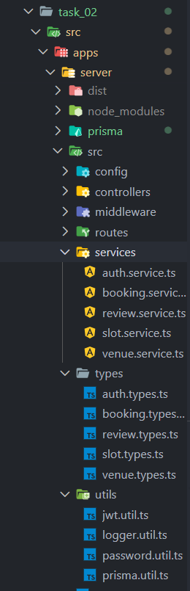
Рисунок 1 – Структура каталогов серверной части приложения

3.4 Описание фронтенда
Клиентская часть реализована в виде одностраничного приложения, построенного на React с маршрутизацией на уровне браузера. Основная навигация выполняется через React Router и общее меню, что обеспечивает переход между разделами без перезагрузки страницы и поддерживает удобную работу в рамках единой сессии. Страницы Login и Register реализуют сценарии аутентификации, отправляют учетные данные на backend и получают JWT-токен, который сохраняется в контексте авторизации (AuthContext) и далее автоматически используется при обращении к защищенным методам API через Axios interceptor. Главная страница Home предназначена для просмотра каталога площадок и включает карточки объектов с базовой информацией, такой как название, тип спорта, стоимость, адрес и рейтинг, а также набор фильтров и сортировок, позволяющих быстро подобрать подходящий вариант. Страница Venue Details отображает детальную информацию о выбранной площадке и включает описание, удобства, изображения, статистику отзывов и список временных слотов, сгруппированных по дате. Пользователь может выбрать доступный слот и инициировать бронирование, при этом в интерфейсе отображаются статусы слотов и итоговая стоимость. Страница My Bookings предназначена для просмотра истории бронирований пользователя и включает фильтрацию по статусу, отображение времени, площадки и стоимости, а также возможность отмены бронирования с подтверждением действия и отображением рассчитанной суммы возврата. Страница Profile предоставляет пользователю просмотр и редактирование персональных данных, включая имя и телефон, и отдельную форму смены пароля, требующую ввода текущего пароля. Для роли ADMIN предусмотрена отдельная страница Admin Panel, доступ к которой ограничен через защищенные маршруты. В админ-панели реализованы вкладки управления площадками, слотами и бронированиями, где администратор может создавать и редактировать площадки, массово генерировать слоты по расписанию, удалять слоты при отсутствии бронирований и изменять статусы бронирований. Обработка ошибок интерфейса реализована через сообщения пользователю и уведомления, а для улучшения пользовательского опыта применяются состояния загрузки, подтверждающие модальные окна и визуальные бейджи статусов.

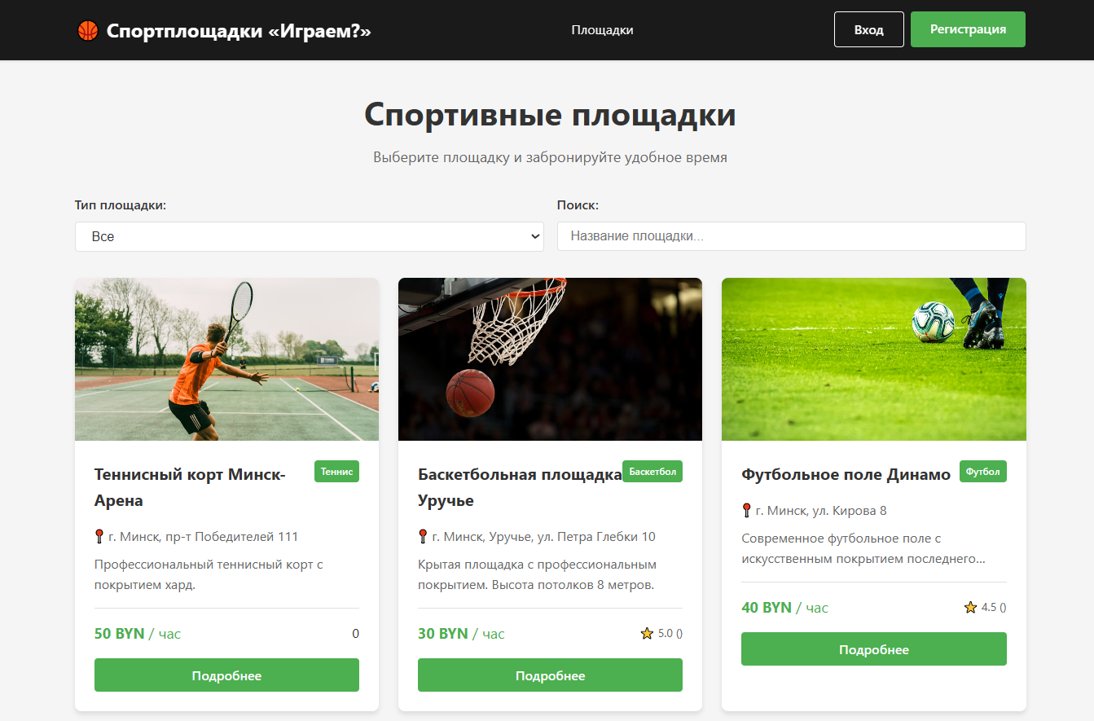
Рисунок 2 – Главная страница приложения

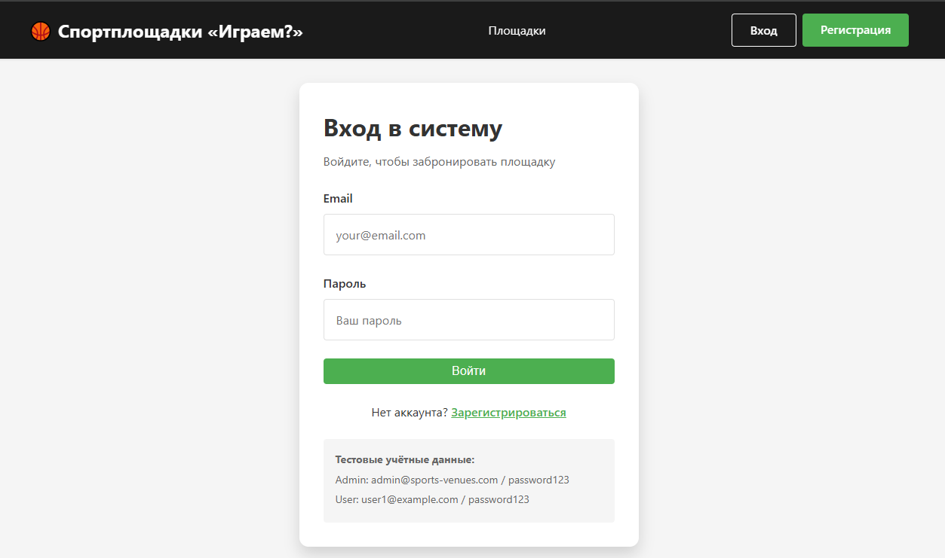
Рисунок 3 – Окно авторизации пользователя
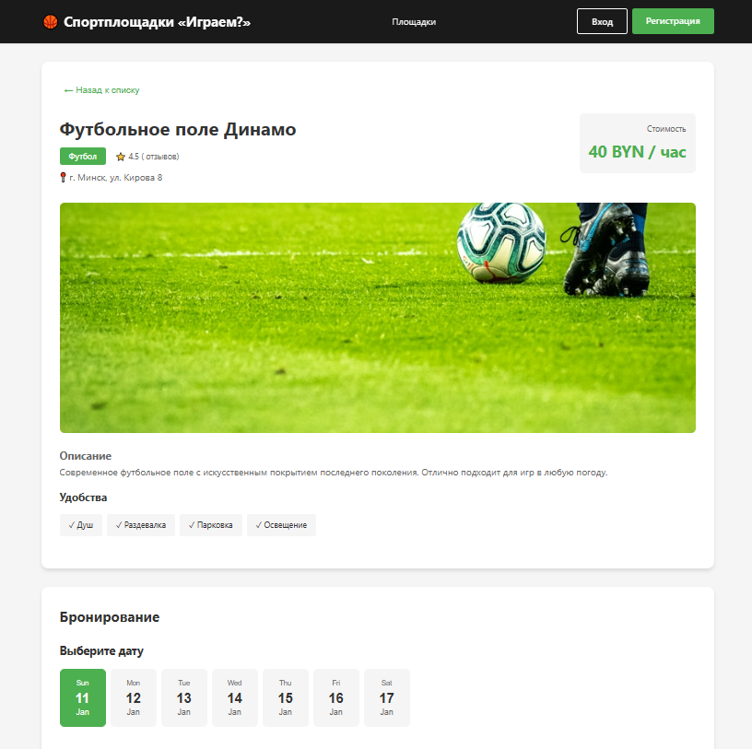
Рисунок 4 – Детальная страница площадки с выбором слота

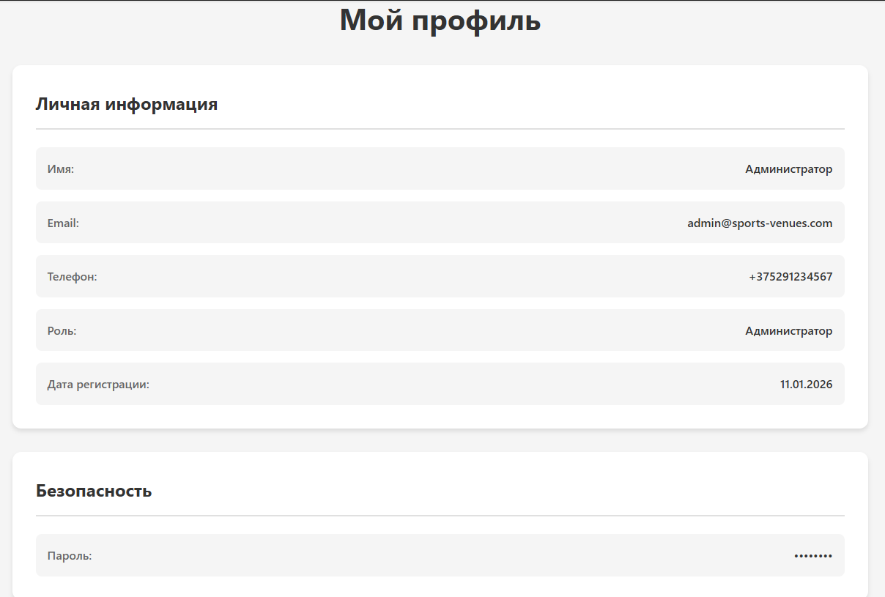
Рисунок 5 – Страница Мой профиль
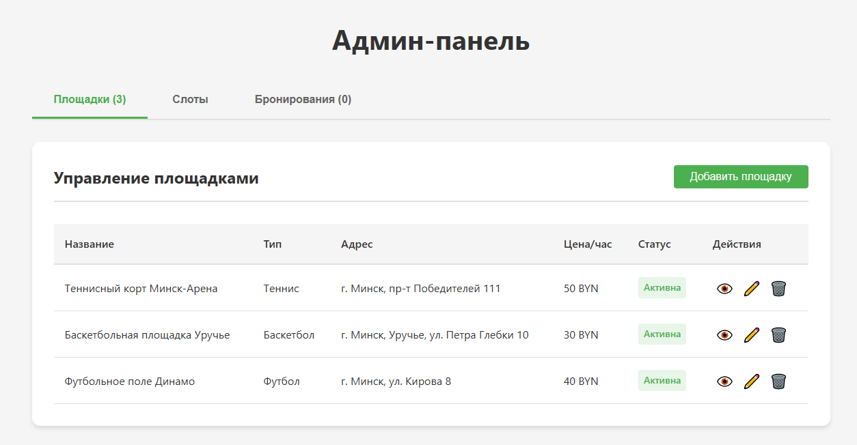
Рисунок 6 – Страница Админ-панель

3.5 API-спецификация
API реализовано в виде набора REST endpoint, сгруппированных по предметным областям и предназначенных для работы с пользователями, площадками, слотами, бронированиями и отзывами. Методы аутентификации включают регистрацию и вход пользователя, в результате чего сервер возвращает JWT-токен для последующей авторизации запросов. Методы профиля позволяют получить данные текущего пользователя, обновить имя и телефон и выполнить смену пароля с проверкой текущего значения. Методы управления площадками включают получение списка площадок с фильтрацией, поиском, сортировкой и пагинацией и получение детальной информации по выбранной площадке, а также административные операции создания, обновления и мягкого удаления. Методы слотов позволяют получить список слотов с фильтрами по площадке, дате и статусу, а также получить детальную информацию по слоту, при этом для администраторов предусмотрены операции создания слота, массового создания сетки слотов и удаления с учетом ограничений по забронированным интервалам. Методы бронирований включают получение списка бронирований пользователя, получение деталей конкретного бронирования, создание бронирования по slotId и отмену с расчетом refundAmount по правилам возврата, а для администратора предусмотрен глобальный просмотр всех бронирований и изменение статусов. Методы отзывов позволяют получать список отзывов с фильтрами, создавать отзыв с рейтингом 1–5, обновлять или удалять отзыв владельцем или администратором, а также получать статистику по площадке, включая средний рейтинг и распределение оценок. Для большинства операций изменения данных требуется заголовок Authorization с JWT-токеном в формате Bearer, а ошибки возвращаются с корректными HTTP статусами, включая ошибки валидации, отсутствие прав доступа, конфликт уникальности и отсутствие ресурса.

3.6 Модель данных
Модель данных реализована в PostgreSQL и формализована в Prisma schema, где определены сущности User, Venue, Slot, Booking, Review и Subscription, а также их связи и ограничения целостности. Пользователь содержит уникальный email, хеш пароля, имя, телефон (опционально), роль USER или ADMIN и временные поля createdAt и updatedAt. Площадка Venue содержит название, тип спорта, адрес, описание (опционально), стоимость за час, ссылку на изображение (опционально), массив удобств amenities, признак активности isActive и временные метки. Слот Slot содержит внешний ключ venueId, время начала startTime, время окончания endTime, статус AVAILABLE/BOOKED/BLOCKED и опциональное поле priceOverride, а также индексы по venueId, startTime и status. Для предотвращения коллизий расписания задано уникальное ограничение по паре venueId и startTime, что исключает создание пересекающихся слотов в рамках одной площадки при одинаковом старте. Бронирование Booking содержит ссылки userId и slotId, статус PENDING/CONFIRMED/CANCELLED/COMPLETED, итоговую стоимость totalPrice, сумму возврата refundAmount, причину отмены cancelReason (опционально) и временные поля, а также индексы по userId, slotId и status для ускорения выборок. Отзыв Review содержит userId, venueId, опциональную привязку к bookingId, рейтинг rating в диапазоне 1–5 и комментарий, а также временные поля и индексы по venueId и rating. Для предотвращения повторных отзывов задано уникальное ограничение по паре userId и venueId. Сущность Subscription описывает абонементы пользователя и может использоваться как расширение функциональности, при этом в базовом сценарии системы основными остаются пользователи, площадки, слоты, бронирования и отзывы. Таким образом, модель данных поддерживает ключевые процессы системы и обеспечивает целостность через внешние ключи, индексацию и уникальные ограничения.

3.7 Конфигурация окружения и инструкция по запуску
Для воспроизводимого запуска проекта используется Docker Compose, который поднимает сервис PostgreSQL, backend и frontend. Конфигурация приложения задается через переменные окружения, определяющие параметры подключения к базе данных, секретный ключ JWT, срок действия токена и разрешенный origin для CORS. Перед запуском создается файл .env на основе .env.example, после чего выполняется команда docker-compose up --build. После успешного старта клиентская часть доступна по адресу http://localhost:5173, серверная часть API по адресу http://localhost:3000/api, а документация Swagger доступна по адресу http://localhost:3000/api-docs. Для локальной разработки без полного Compose допускается отдельный запуск backend и frontend, при этом PostgreSQL может быть поднят как отдельный контейнер. Перед первым запуском применяются миграции Prisma и выполняется seed скрипт, который добавляет тестовые данные, включая учетные записи пользователей и набор площадок, что облегчает демонстрацию функциональности.

3.8 План деплоя
Развертывание системы возможно как в виде локального окружения на базе Docker, так и в виде деплоя в контейнерной инфраструктуре. При деплое в Docker предполагается сборка образов backend и frontend, запуск PostgreSQL как отдельного сервиса с постоянным томом для данных и настройка переменных окружения, содержащих параметры подключения и секретные значения, включая JWT_SECRET. Frontend может обслуживаться через Nginx как статический SPA, а backend публикуется как отдельный сервис, доступный через обратный прокси, который также может обеспечивать HTTPS. Для повышения надежности рекомендуется использовать health-check для PostgreSQL и endpoint проверки состояния backend, а также ограничить внешние подключения только необходимыми портами. При необходимости дальнейшего масштабирования система может быть развернута в Kubernetes, где backend и frontend размещаются в Deployment, PostgreSQL в StatefulSet с PVC, а конфигурация передается через ConfigMap и Secret. Для backend целесообразно настроить liveness и readiness probes, что позволит автоматически перезапускать контейнер при сбоях и контролировать готовность сервиса к обработке запросов. Таким образом, выбранный подход к деплою обеспечивает переносимость решения между окружениями и демонстрирует готовность проекта к эксплуатации в условиях контейнеризации.

Тестирование
В данном разделе описывается организация тестирования реализованной системы, перечень уровней проверок и тестовых сценариев, по которым подтверждается корректность работы функциональности. Тестирование в проекте платформы бронирования спортивных площадок "Играем?" рассматривается как совокупность проверок серверной части через REST API и проверок пользовательских сценариев через веб-интерфейс. Такой подход позволяет убедиться в корректности бизнес-логики бронирования и отмены, правильности валидации входных данных, соблюдении правил доступа по ролям, а также согласованности поведения интерфейса и backend при выполнении основных действий пользователем и администратором.

4.1 План тестирования
Тестирование организовано на двух основных уровнях. На уровне проверки API выполняется тестирование эндпоинтов через Swagger UI и REST Client запросы, что позволяет последовательно проверить регистрацию и вход, работу JWT, доступ к защищенным методам, работу каталога площадок с фильтрацией и пагинацией, операции управления слотами, операции бронирования и отмены, а также работу отзывов и статистики рейтинга. На уровне проверки пользовательских сценариев выполняется тестирование через браузер, где оценивается корректность работы страниц авторизации, каталога площадок, детальной страницы площадки с выбором слота, истории бронирований и профиля пользователя, а также админ-панели при входе под ролью ADMIN. Для воспроизводимости проверок используются тестовые учетные записи и предзаполненные данные базы, добавляемые через seed, что позволяет повторять сценарии на одинаковом наборе объектов и получать сопоставимые результаты.

4.2 Список тестовых сценариев
Сценарии тестирования сформированы на основе основных операций системы и включают позитивные и негативные проверки. В рамках проверки регистрации подтверждается создание нового пользователя при корректных данных и корректная обработка повторной регистрации с тем же email. В рамках проверки входа подтверждается получение JWT токена при корректных учетных данных и отказ при неверном пароле. В рамках проверки авторизации подтверждается, что доступ к защищенным endpoint без токена запрещен, а запросы с валидным токеном выполняются корректно, включая получение и обновление профиля. В рамках проверки ролей подтверждается, что пользователь USER не имеет доступа к административным операциям управления площадками, слотами и статусами бронирований, а пользователь ADMIN может выполнять эти действия. В рамках проверки каталога площадок подтверждается корректность фильтрации по типу спорта, диапазону цен и поиску по названию, а также корректность сортировки и пагинации. В рамках проверки слотов подтверждается получение слотов для выбранной площадки и даты, а также корректное отображение статусов. В рамках проверки бронирований подтверждается создание бронирования на доступный слот, переход слота в состояние BOOKED и появление бронирования в истории пользователя, а также запрет повторного бронирования того же слота. В рамках проверки отмены подтверждается изменение статуса бронирования на CANCELLED, корректный расчет refundAmount и освобождение слота. В рамках проверки отзывов подтверждается создание отзыва с рейтингом 1–5, отображение отзывов на странице площадки и корректное формирование статистики по рейтингу, а также запрет повторного отзыва для той же площадки одним пользователем. В рамках негативных проверок дополнительно подтверждается, что при некорректных входных данных сервер возвращает ошибки валидации, а при запросе к несуществующим ресурсам возвращается корректный ответ об отсутствии.

4.3 Критерий прохождения тестов
Критерием успешного прохождения тестирования является получение статуса pass для каждого обязательного сценария на соответствующем уровне проверки. Для проверок API критерием является совпадение фактических HTTP [2] статусов и структур ответов с ожидаемыми, а также корректное изменение данных в базе данных после выполнения операций. Для сценариев безопасности критерием является корректная работа аутентификации и авторизации: запросы к защищенным endpoint без JWT отклоняются, запросы с валидным токеном выполняются, а административные операции доступны только пользователям с ролью ADMIN. Для операций бронирования и отмены дополнительным критерием является согласованность данных, то есть отсутствие ситуаций, когда бронирование создано без изменения статуса слота или слот переведен в BOOKED без соответствующей записи бронирования, а также корректный расчет refundAmount в зависимости от времени до начала слота. Для пользовательских проверок критерием является корректное выполнение основных сценариев в интерфейсе, включая вход, просмотр каталога и фильтров, открытие площадки, выбор слота, бронирование, просмотр истории бронирований и отмену, а также доступность админ-панели и операций управления только при наличии прав администратора. Дополнительно критерием считается воспроизводимость результата, то есть возможность повторить проверку на чистом окружении после запуска проекта и получить те же результаты без ручного изменения данных.

4.4 Отчет о тестах
Результаты тестирования фиксируются в виде подтверждения прохождения ключевых сценариев и материалов, позволяющих воспроизвести проверку. В качестве отчета используются результаты выполнения запросов к API через Swagger UI (Try it out) и/или REST Client, где по каждому сценарию проверяются коды ответов и корректность данных, включая выдачу JWT, получение профиля, работу фильтрации площадок, получение слотов, создание бронирования, отмену с расчетом refundAmount и работу отзывов. Для проверки пользовательских сценариев отчет оформляется как набор скриншотов, подтверждающих выполнение основных шагов в интерфейсе: успешная авторизация, открытие страницы площадки со слотами, оформление бронирования, отображение записи в истории и выполнение отмены, а также демонстрация административной панели и действий администратора. Дополнительно допускается оформление отчета в виде таблицы сценариев с отметкой pass и кратким комментарием о результате, а также указанием даты и условий проведения проверки (запуск через Docker Compose и используемые тестовые учетные записи).

ЗАКЛЮЧЕНИЕ
В ходе выполнения курсовой работы была разработана и реализована full-stack веб-платформа бронирования спортивных площадок "Играем?", предназначенная для поиска площадок, выбора доступного времени и оформления бронирований через веб-интерфейс и REST API. В проекте реализованы регистрация и аутентификация на основе JWT, разграничение прав доступа по ролям USER и ADMIN, управление профилем пользователя, а также каталог площадок с фильтрацией, поиском, сортировкой и пагинацией. Для выбранной площадки реализован просмотр детальной информации и расписания временных слотов с возможностью бронирования доступного интервала, при этом стоимость рассчитывается автоматически. Реализована функция отмены бронирования с расчетом суммы возврата по правилам, зависящим от времени до начала слота, и отображение истории бронирований пользователя с фильтрацией по статусам. В системе также реализована подсистема отзывов и рейтингов: пользователи могут оставлять оценки и комментарии, а для площадок рассчитывается средний рейтинг и доступна статистика отзывов. Для администраторов реализована админ-панель, позволяющая управлять площадками, слотами и бронированиями, включая массовое создание слотов и изменение статусов бронирований. Проект реализован по клиент-серверной архитектуре в формате monorepo, использует PostgreSQL и Prisma для работы с данными, а также Docker Compose для воспроизводимого запуска и Swagger UI для просмотра и проверки API. К ограничениям текущей версии можно отнести отсутствие платежной интеграции и уведомлений, поскольку финансовые операции и коммуникации с пользователем не входят в реализованный функционал.

СПИСОК СОКРАЩЕНИЙ
- API — Application Programming Interface (Интерфейс прикладного программирования)
- HTTP — HyperText Transfer Protocol (Протокол передачи гипертекста)
- REST — Representational State Transfer (Передача состояния представления)
- SQL — Structured Query Language (Язык структурированных запросов)
- ORM — Object-Relational Mapping (Объектно-реляционное отображение)
- JWT — JSON Web Token (Веб-токен в формате JSON)
- CRUD — Create, Read, Update, Delete (Создание, чтение, обновление, удаление)
- CORS — Cross-Origin Resource Sharing (Совместное использование ресурсов между разными источниками)
- UI — User Interface (Пользовательский интерфейс)
- UX — User Experience (Пользовательский опыт)
- DB — Database (База данных)
- SPA — Single Page Application (Одностраничное приложение)
- ADMIN — Administrator (Администратор)
- USER — User (Пользователь)
- Docker — Docker (Платформа контейнеризации приложений)

СПИСОК ИСПОЛЬЗОВАННЫХ ИСТОЧНИКОВ
- Node.js: официальная документация [Электронный ресурс]. — Режим доступа: https://nodejs.org/en/docs/.
- Express.js: официальный сайт и документация [Электронный ресурс]. — Режим доступа: https://expressjs.com/.
- Prisma ORM: официальная документация [Электронный ресурс]. — Режим доступа: https://www.prisma.io/docs.
- PostgreSQL: официальная документация [Электронный ресурс]. — Режим доступа: https://www.postgresql.org/docs/.
- React: официальная документация [Электронный ресурс]. — Режим доступа: https://react.dev/.
- Docker: руководство и документация [Электронный ресурс]. — Режим доступа: https://docs.docker.com/.

ПРИЛОЖЕНИЕ А

УЧРЕЖДЕНИЕ ОБРАЗОВАНИЯ
«БРЕСТСКИЙ ГОСУДАРСТВЕННЫЙ ТЕХНИЧЕСКИЙ УНИВЕРСИТЕТ»

КАФЕДРА ИНТЕЛЛЕКТУАЛЬНЫХ ИНФОРМАЦИОННЫХ ТЕХНОЛОГИЙ

Реализация кроссплатформенного сетевого приложения для управления базой данных на основе скрапинга веб-сайтов
ТЕКСТ ПРОГРАММЫ

КП.АС-63.220005-031200

Листов: 1

Руководитель: | Несюк А.Н.
Выполнил: | Выржемковский Д.И.  2026

Ссылка на реализацию:
https://github.com/r0mb123/WT-AC-2025-CourseWorks/tree/main/students/VyrzhemkovskiyDaniil/task_02

